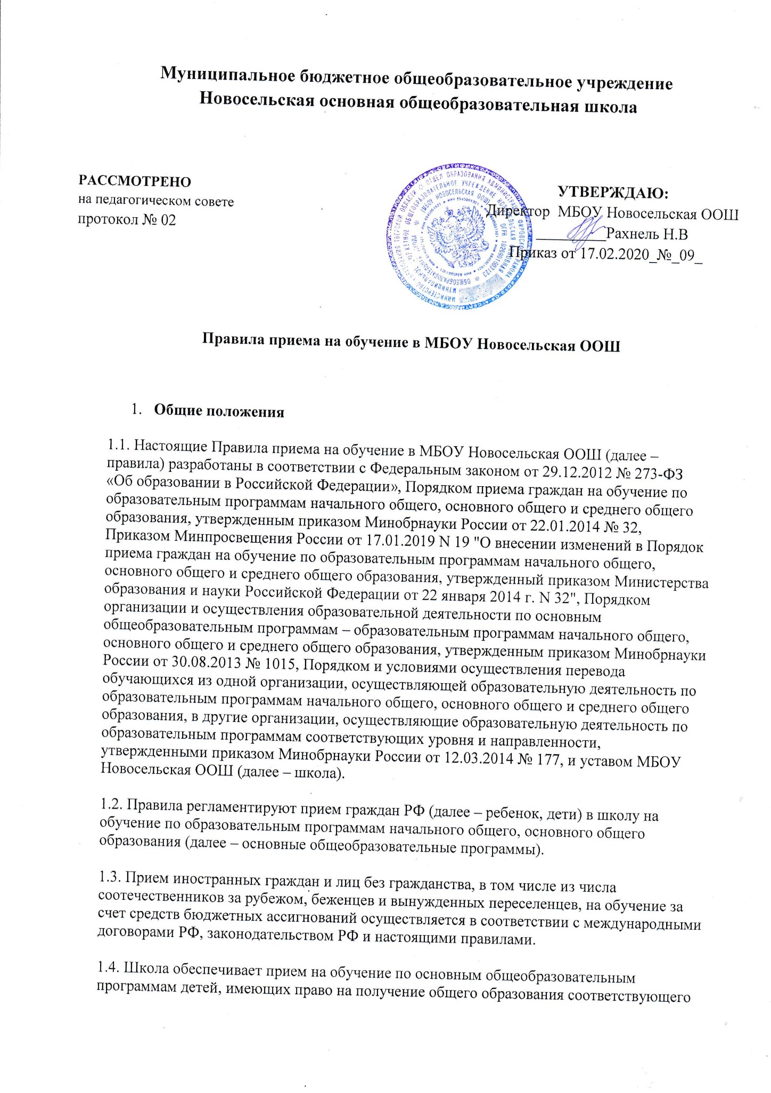
уровня и проживающих на территории, за которой закреплена школа (далее – закрепленная территория).
- Организация приема на обучение
2.1. Прием заявлений в первый класс для детей, проживающих на закрепленной территории, начинается не позднее 1 февраля и завершается не позднее 30 июня текущего года.
2.2. Прием заявлений в первый класс для детей, не проживающих на закрепленной территории, начинается с 1 июля текущего года до момента заполнения свободных мест для приема. В случаях, если школа закончила прием всех детей, проживающих на закрепленной территории, раньше 30 июня, прием в первый класс детей, не проживающих на закрепленной территории, может быть начат раньше.
2.3. Прием заявлений на зачисление в порядке перевода из другой организации, осуществляющей образовательную деятельность по основным общеобразовательным программам (далее – другая организация), ведется в течение года.
2.4. До начала приема в школе формируется приемная комиссия. Персональный состав приемной комиссии, лиц, ответственных за прием документов и график приема заявлений и документов, утверждается приказом директора школы.
2.5. Приказ, указанный в пункте 2.5 правил, а также положение о приемной комиссии школы размещаются на информационном стенде в школе и на официальном сайте школы в сети интернет в течение трех рабочих дней со дня их издания.
2.6. До начала приема на информационном стенде в школе и на официальном сайте школы в сети интернет размещается:
– информация о количестве мест в первых классах не позднее 10 календарных дней с момента издания распорядительного акта отдела образования п. Фирово о закрепленной территории;
– сведения о наличии свободных мест для приема детей, не проживающих на закрепленной территории, не позднее 1 июля;
– примерная форма заявления о приеме на обучение по основным общеобразовательным программам и образец ее заполнения;
– форма заявления о зачислении в порядке перевода из другой организации и образец ее заполнения;
– форма заявления о выборе языка образования, изучаемого родного языка из числа языков народов РФ и образец ее заполнения;
– информация о направлениях обучения по дополнительным общеобразовательным программам, количестве мест, графике приема заявлений – не позднее чем за 15 календарных дней до начала приема документов;
– информация об адресах и телефонах органов управления образованием, осуществляющих признание и установление эквивалентности образования, полученного ребенком за пределами РФ;
– дополнительная информация по текущему приему.
2.7. Родители (законные представители) несовершеннолетних вправе выбирать до завершения получения ребенком основного общего образования с учетом мнения ребенка и рекомендаций психолого-медико-педагогической комиссии (при их наличии) формы получения образования и формы обучения, язык, языки образования, факультативные и элективные учебные предметы, курсы, дисциплины (модули) из перечня, предлагаемого школой.
- Прием на обучение по основным общеобразовательным программам
3.1. Прием детей на обучение по основным общеобразовательным программам осуществляется без вступительных испытаний.
3.2. В приеме на обучение по основным общеобразовательным программам может быть отказано только при отсутствии свободных мест.
3.3. Проживающие в одной семье и имеющие общее место жительства дети имеют право преимущественного приема на обучение по основным общеобразовательным программам начального общего образования, если в школе уже обучаются их братья и (или) сестры.
3.5. При приеме детей на свободные места граждан, не проживающих на закрепленной территории, преимущественным правом обладают граждане, имеющие право па первоочередное предоставление места в общеобразовательных учреждениях в соответствии с законодательством.
3.6. Прием детей с ограниченными возможностями здоровья осуществляется на обучение по адаптированным образовательным программам с согласия родителей (законных представителей) на основании рекомендаций психолого-медико-педагогической комиссии.
3.7. Для обучения по программам начального общего образования в первый класс принимаются дети, которые к началу обучения достигнут возраста шесть лет и шесть месяцев при отсутствии противопоказаний по состоянию здоровья. Прием детей, которые к началу обучения не достигнут шести лет и шести месяцев, осуществляется с разрешения учредителя в установленном им порядке. Обучение детей, не достигших к началу обучения шести лет шести месяцев, осуществляется с соблюдением всех гигиенических требований по организации обучения детей шестилетнего возраста.
3.8. Дети, возраст которых к началу обучения в первом классе составит восемь лет, принимаются на обучение по программам начального общего образования на основании документов, подтверждающих период обучения в другой образовательной организации. При отсутствии указанных документов зачисление в школу осуществляется с разрешения учредителя в установленном им порядке.
3.10. Количество первых классов, комплектуемых в школе на начало учебного года, определяется в зависимости от условий, созданных для осуществления образовательной деятельности, с учетом санитарных норм.
3.11. Прием на обучение по программам начального общего образования в первый класс в течение учебного года осуществляется при наличии свободных мест в порядке перевода из другой организации.
3.12. Прием на обучение по основным общеобразовательным программам во второй и последующие классы осуществляется при наличии свободных мест в порядке перевода из другой организации, за исключением лиц, осваивавших основные общеобразовательные программы в форме семейного образования и самообразования.
3.13. Лица, осваивавшие основные общеобразовательные программы в форме семейного образования и самообразования, не ликвидировавшие в установленные сроки академическую задолженность, вправе продолжить обучение в школе и принимаются на обучение в порядке, предусмотренном для зачисления в первый класс, при наличии мест для приема.
Дополнительно к документам, перечисленным в разделе 4 правил, совершеннолетние поступающие или родители (законные представители) несовершеннолетних предъявляют документы, подтверждающие прохождение поступающим промежуточной аттестации в других образовательных организациях (при наличии), с целью установления соответствующего класса для зачисления.
3.14. При приеме на обучение по имеющим государственную аккредитацию основным образовательным программам начального общего и основного общего образования выбор языка образования, изучаемого родного языка из числа языков народов РФ, в том числе русского языка как родного языка, государственных языков республик РФ осуществляется по заявлениям родителей (законных представителей) детей.
Форма заявления утверждается директором школы до начала приема заявлений в первый класс.
- Порядок зачисления на обучение по основным общеобразовательным программам
4.1. Прием детей в первый класс осуществляется по личному заявлению родителя (законного представителя) ребенка при предъявлении оригинала документа, удостоверяющего личность родителя (законного представителя), либо оригинала документа, удостоверяющего личность иностранного гражданина и лица без гражданства РФ в соответствии с законодательством.
4.2. Для зачисления в первый класс родители (законные представители) детей, проживающих на закрепленной территории, дополнительно предъявляют:
– оригинал свидетельства о рождении ребенка или документ, подтверждающий родство заявителя;
– свидетельство о регистрации ребенка по месту жительства или по месту пребывания на закрепленной территории.
4.3. Для зачисления в первый класс родители (законные представители) детей, не проживающих на закрепленной территории, дополнительно предъявляют:
– оригинал свидетельства о рождении ребенка или документ, подтверждающий родство заявителя.
4.4. Для зачисления в первый класс родители (законные представители) детей, не являющихся гражданами РФ, дополнительно предъявляют:
– документ, удостоверяющий личность ребенка – иностранного гражданина (паспорт иностранного гражданина либо иной документ, установленный федеральным законом или признаваемый в соответствии с международным договором в качестве документа, удостоверяющего личность иностранного гражданина), или документ, удостоверяющий личность ребенка без гражданства (документ, выданный иностранным государством и признаваемый в соответствии с международным договором в качестве документа, удостоверяющего личность лица без гражданства, удостоверение личности лица без гражданства, временно проживающего на территории России, вид на жительство для лиц без гражданства, постоянно проживающих на территории России);
– документ, подтверждающий родство заявителя или законность представления прав ребенка;
– документ, подтверждающий право заявителя на пребывание в России (виза – в случае прибытия в Россию в порядке, требующем получения визы, и (или) миграционная карта с отметкой о въезде в Россию (за исключением граждан Республики Беларусь), вид на жительство или разрешение на временное проживание в России, иные документы, предусмотренные федеральным законом или международным договором РФ).
Иностранные граждане и лица без гражданства все документы представляют на русском языке или вместе с нотариально заверенным в установленном порядке переводом на русский язык.
4.5. Для зачисления в первый класс детей из семей беженцев или вынужденных переселенцев родители (законные представители) представляют удостоверение вынужденного переселенца со сведениями о членах семьи, не достигших возраста 18 лет, или удостоверение беженца со сведениями о членах семьи, не достигших 18 лет.
4.6. Родители (законные представители) детей, имеющих право на первоочередное предоставление места в общеобразовательных учреждениях в соответствии с законодательством, представляют документы, подтверждающие их право.
4.7. Прием на обучение в порядке перевода из другой организации осуществляется по личному заявлению совершеннолетнего поступающего или родителей (законных представителей) несовершеннолетнего о зачислении в школу в порядке перевода из другой организации при предъявлении оригинала документа, удостоверяющего личность совершеннолетнего поступающего или родителя (законного представителя) несовершеннолетнего.
Форма заявления утверждается директором школы.
4.8. Для зачисления в порядке перевода из другой организации совершеннолетние поступающие или родители (законные представители) несовершеннолетних дополнительно предъявляют:
– личное дело обучающегося;
– документы, содержащие информацию об успеваемости в текущем учебном году (выписка из классного журнала с текущими отметками и результатами промежуточной аттестации), заверенные печатью другой организации и подписью ее руководителя (уполномоченного им лица).
4.9. Родители (законные представители) детей вправе по своему усмотрению представить иные документы, не предусмотренные правилами.
4.10. Для иностранных граждан – документ, эквивалентный аттестату об основном общем образовании, на русском языке или вместе с нотариально заверенным в установленном порядке переводом на русский язык.
4.11. Приемная комиссия при приеме любых заявлений, подаваемых при приеме на обучение в школе, обязана ознакомиться с документом, удостоверяющим личность заявителя, для установления его личности, а также факта родственных отношений и полномочий законного представителя.
4.12. Приемная комиссия при приеме заявления о зачислении в порядке перевода из другой организации проверяет предоставленное личное дело на наличие в нем документов, требуемых при зачислении в первый класс. В случае отсутствия какого-либо документа должностное лицо, ответственное за прием документов, составляет акт, содержащий информацию о регистрационном номере заявления о зачислении и перечне недостающих документов. Акт составляется в двух экземплярах и заверяется подписями совершеннолетнего поступающего или родителями (законными представителями) несовершеннолетнего и лица, ответственного за прием документов, печатью школы.
Один экземпляр акта подшивается в предоставленное личное дело, второй передается заявителю. Заявитель обязан донести недостающие документы в течение 14 календарных дней с даты составления акта.
Отсутствие в личном деле документов, требуемых при зачислении в первый класс, не является основанием для отказа в зачислении в порядке перевода.
4.13. При приеме заявления должностное лицо приемной комиссии школы знакомит поступающих, родителей (законных представителей) с уставом школы, лицензией на право осуществления образовательной деятельности, свидетельством о государственной аккредитации, образовательными программами и документами, регламентирующими организацию и осуществление образовательной деятельности, правами и обязанностями обучающихся.
4.14. Факт ознакомления совершеннолетних поступающих или родителей (законных представителей) несовершеннолетних с документами, указанными в пункте 4.13, фиксируется в заявлении и заверяется личной подписью совершеннолетнего поступающего или родителей (законных представителей) несовершеннолетнего.
Подписью совершеннолетнего поступающего или родителей (законных представителей) несовершеннолетнего фиксируется также согласие на обработку персональных данных поступающего и родителей (законных представителей) несовершеннолетнего в порядке, установленном законодательством.
4.15. Приемная комиссия школы осуществляет регистрацию заявления о приеме на обучение по основным общеобразовательным программам (заявления о зачислении в порядке перевода из другой организации) и документов в журнале приема заявлений, о чем совершеннолетним поступающим, родителям (законным представителям) несовершеннолетних выдается второй экземпляр заявления, содержащая информацию о регистрационном номере заявления и перечне представленных документов. Иные заявления, подаваемые вместе с заявлением о приеме на обучение по основным общеобразовательным программам (заявлением о зачислении в порядке перевода из другой организации), включаются в перечень представленных документов. Заявление заверяется подписью лица, ответственного за прием документов.
4.16. Заявление о приеме на обучение по основным общеобразовательным программам может быть подано в форме электронного документа с использованием информационно-телекоммуникационных сетей общего пользования. (АИС «Е-услуги. Образование»
4.17. Зачисление в школу оформляется приказом директора школы в сроки, установленные законодательством. Приказы о приеме на обучение по общеобразовательным программам размещаются на информационном стенде школы в день их издания.
4.18. На каждого зачисленного на обучение по общеобразовательным программам, за исключением зачисленных в порядке перевода из другой организации, формируется личное дело, в котором хранятся все полученные при приеме документы.

